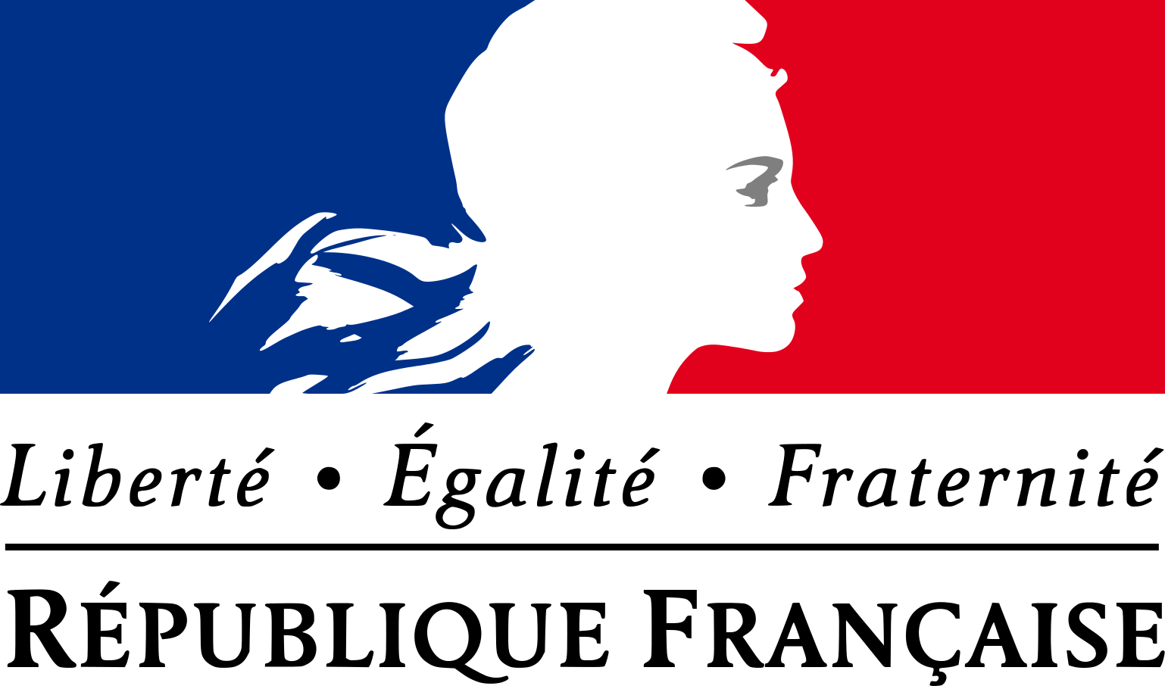

PRÉFET DE MAYOTTE

REGLEMENT DE L’APPEL A PROJET SECURITE ROUTIERE 2019

1 – Cadre de l’appel à projets
La préfecture de Mayotte, représentée par Monsieur Etienne GUILLET, Directeur de Cabinet et Chef de projet sécurité routière, lance un appel à projets à l’occasion de l’élaboration du Plan Départemental d’Actions de Sécurité Routière 2019 (PDASR).
Le présent règlement fixe les modalités de cet appel à projets. Il a pour finalité de cadrer l’activité de l’année 2019, de mobiliser et fédérer autour de projets divers les différents acteurs œuvrant pour la sécurité routière et selon les orientations nationales et des enjeux locaux :
– Les orientations nationales
Le président de la République a fixé un objectif national de réduire à moins de 2000 le nombre de personnes tuées chaque année sur les routes d’ici à 2020. Il conviendra donc de prendre des mesures visant à réduire le nombre actuel de tués sur les routes de notre département.
– Les enjeux locaux, thèmes de l’appel à projet
Au vu de l’analyse des chiffres de l’accidentologie, les enjeux locaux des deux années précédentes sont les suivants pour l’année 2019 :

- les usagers vulnérables (piéton, vélo, moto, cyclo),
- les deux-roues motorisées : remontée de files, adaptation vitesse/situation, port du casque et autres équipements,
- l’usage de distracteurs au volant : téléphone et smartphone notamment
- les jeunes de 15 à 30 ans (notamment population hors cursus scolaire et en insertion sociale),
- la ceinture de sécurité
- la conduite sous l’influence de l’alcool ou des stupéfiants,
- Le risque routier professionnel (1er de tous les risques professionnels)
Les projets qui seront présentés devront prioritairement répondre aux enjeux locaux rappelés ci-dessus et devront concerner un public le plus large possible.

2 – Les bénéficiaires de l’appel à projets
Peuvent bénéficier d’un soutien dans le cadre du présent appel à projets :
- les associations,
- les collectivités territoriales,
- les services de l’État,
- les intervenants départementaux de sécurité routière (IDSR).

3 – Les modalités de transmission des dossiers
La fiche synthétique d’action de sécurité routière jointe en annexe, accompagnée d’un dossier de présentation du projet sera transmise à la DEAL par courrier ou par mail avant le 29 mars 2019 à 12h00 aux adresses postale et numérique suivantes :
DEAL MAYOTTE – Service Infrastructure Sécurité Transport –
Unité Education et Sécurité Routières
Site de la Subdivision Territoriale ZI KAWENI 97 600 MAMOUDZOU
adresse courriel : ibrahim.salim@developpement-durable.gouv.fr
NB – Afin d’étudier dans les meilleures conditions les projets présentés, le cadrage financier devra être finalisé dès cette première étape.
4 – Les modalités d’examen des dossiers
Les projets transmis à la DEAL (SIST-ESR) seront analysés par les services de l’État et présentés au comité de sélection commun . Les modalités de prise en charge financière des diverses opérations retenues seront notifiées aux porteurs de projet dès lors que ceux-ci auront fourni tous les éléments nécessaires à la validation de leur dossier et auront satisfait aux exigences de la mise en œuvre d’une aide publique.

5 – Les critères de recevabilité des projets
Les projets présentés devront impérativement, sous peine d’être déclarés irrecevables, respecter les conditions suivantes :
- viser en priorité un ou plusieurs des enjeux locaux fixés pour 2019 ou démontrer l’opportunité de la thématique ciblée,
- avoir une date de réalisation programmée avant le 10 décembre 2019.

Les critères qui détermineront le choix du pôle de compétence sécurité routière sont les suivants :
- l’adéquation et la pertinence de l’action au regard des enjeux fixés pour 2019,
- l’importance en nombre du public touché par l’action,
- le caractère innovant de l’action, le nombre de partenaires financiers associés à l’action et/ou l’importance de l’engagement financier de la structure portant le projet,

NB – Afin d’étudier dans les meilleures conditions les projets présentés, le cadrage financier devra être finalisé dès cette première étape.



